**附件7：**

**土木工程学院大学生暑期社会实践团队总结**

**一、团队简介：**

我们是四川轻化工大学“征途”大学生暑期社会实践团队，由6名学子以及两位指导老师构成。团队成员虽风采迥异，但是有一颗服务于团队的心却是我们每个人的共同之处，每位成员都有着属于自己的职责，大家各司其职，即使困难重重，也做到了最好，共同维系了团队的发展。在实践中，各位成员充分发挥了主观能动性，积极为团队出谋划策，协助他人；在遇见了难以解决的问题之时，我们从未放弃，集思广益，通力协作，更好的展现了当代优秀青年的意志。我想，这正是长征中最宝贵的精神之一了，不抛弃、不放弃、不怕艰苦、不言放弃、团队至上。因此，我们得到了团省委的大力点赞。团队为了重温长征精神，传递红色基因，以重走长征路的形式，探寻长征路沿途的革命记忆。团队秉承着不懈的信念，以漫漫长路来触碰那不朽的传奇，传递星星之火，我们跨越两省，全程约2500公里，历时八天，瞻仰了曾经轰轰烈烈而今庄严肃穆的革命旧址，曾经欲血奋战而今安静祥和的红色圣地。长征精神，不畏艰难，新的时代赋予它新的含义，作为传承者，延续，开拓，用青春去担当是我们不变的使命。我们用自己的双脚，一步一步去践行新一代青年大学生传承弘扬红色精神的誓言，使得红色基因代代传承——探访革命地，青春勇担当。

**二、实践总结：**

追寻先烈的脚步，我们跋山涉水；围绕长征之路线，我们步步相随；探访革命的痕迹，我们勇于担当。从自贡起步，到达延安，辗转西安、再转而向广元行进，总里程约2500公里，这条路上，我们面临困境，但我们团结面对；我们征途艰辛，但我们坚持向前；我们时间虽少，但我们感触颇深。

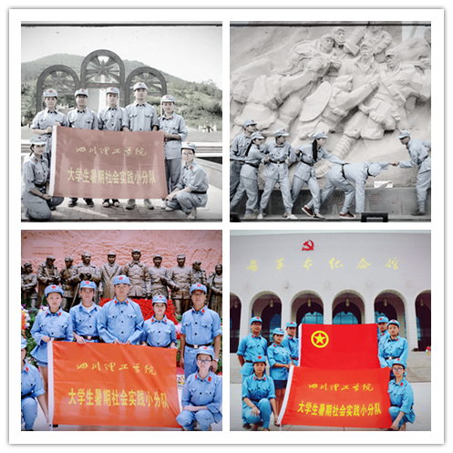黄土沟壑，物资缺乏，外部围追堵截，这就是当时的延安。我们会师于吴起，在这长征胜利的地方，我们迈步于层层阶梯，向着胜利纪念碑前行，一步一步，伴随着阶梯旁不断变换着的长征事迹，聆听这条英魂铸就的长梯的诉说，似敲打，似叹息、似托付，其路漫漫。我们亲身感悟了“生死离别的茫茫草原”、“路途艰险的皑皑白雪”、“胜利会师的激动不已”，用自己的身躯去承载跨越九十余载的红色长征精神。

在这里，大家都怀着崇敬的心致敬党和国家的建立者与开拓者。领导人们在这样恶劣的条件下，为了新中国的前途而奋斗，谓之“先天下之忧而忧，后天下之乐而乐”，这是党员为国为民的情节与操守，是崇高的，是值得学习的。正是有了他们的坚持，才有了如今的中国。  
 我们在庄严肃穆的七大大礼堂，仿佛真切看到了各地区代表人紧临而坐，大家的心缠绕在了一起，为了国家和民族贡献力量。感受到心里的激荡，我们在这里开展了“两学一做”主题活动，在指导老师的带领下，同学们依次积极发言，表达了我们对党和党员的认识。如今，作为共青团员的我们，一直将成为党员作为我们的目标，这次主题活动，加深了我们对党员的认识，也更加坚定了我们的信念。大家在激动之余，对那段记忆的探寻兴趣又浓厚几分，纷纷希望指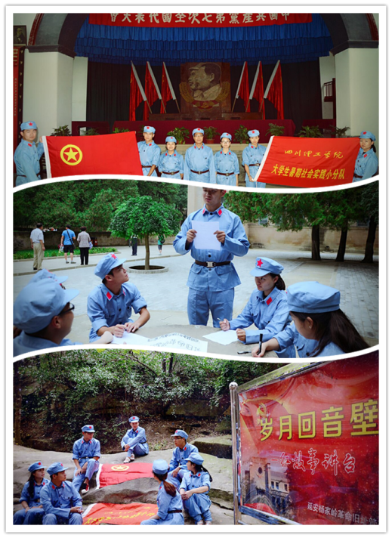导老师能给我们讲讲红色故事，我们依偎巨石旁，聆听那段艰辛岁月。在这里，我们偶遇了“星火”艺术团，跟老前辈们的交流更让我们受益良多，她们眼中的光似一团“星火”，照射入我们的心上，那是对党和红军的深深谢意与崇敬之情。

红色延安行，让我们了解了当时党的领导集体虽处于艰苦之中，但是奋斗、不屈、拼搏的精神让我们印象深刻。

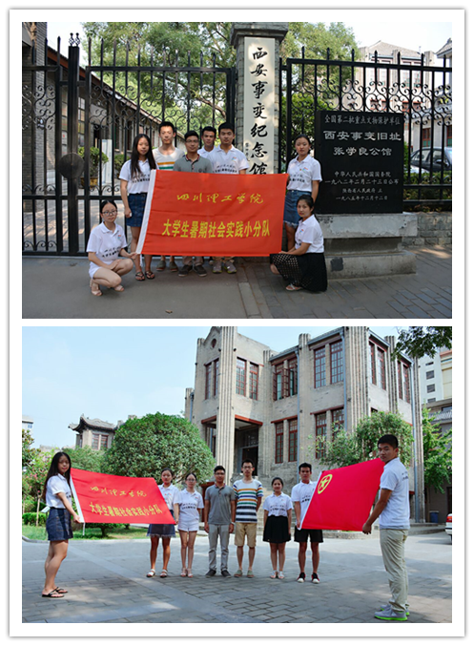震惊中外的“西安事变”中，张杨两位将军在举国危机之时挺身而出，在我党的帮助协调之下，成就了尽全国之力抗日的伟绩；在张学良将军的故居中，照片、蜡像这些静止的物景在我脑海中勾勒出了一幅满目疮痍的大地上，狼烟滚滚，志士环顾四野，看着手中的枪，是该继续同室操戈，还是选择一致对外，全民抗战。眼看这国处于亡的边缘，在名族大义面前，他决定了，拿起手中的枪，不惜发动兵谏，也要保家卫国。他尽到了作为一个中华儿女救国于危难的本分，这是一个热血子孙对于国家最崇高的敬意。我们感受到了他的担当，也佩服他的意志，感动，敬仰，莫外不是。

广元，作为红四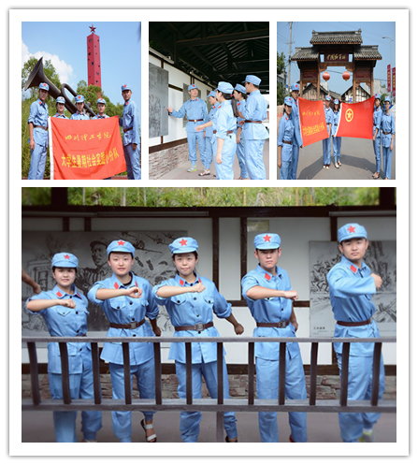方面军的根据地，即使现在的面貌早不是之前的形态，但是存在着历史不能磨灭的痕迹，那些点滴，成串成线，将那记忆浮现于眼前。初见雏形的中国苏维埃政府边区政府在这里落成，我们在这里观察、触摸、感悟，炙热的阳光让我们汗流浃背，但是我们的热情更似火，战胜骄阳。我们知道，这点困难跟枪林弹雨相比算不得什么，跟天寒地冻相比也相差甚远。但是，这是我们的坚持，只是我们对他们的敬重。条件艰苦，但是他们不惧；奉献当先，他们为民考虑。

这条路上，我们感触颇多。观看着各类遗址、纪念馆，思绪感触着那段峥嵘岁月。我们的“征途”是历史的重温。吴起胜利山脚下，长长的台阶象征着长征两万五千里。我们爬过“皑皑雪山”，淌过“茫茫草地”，最后“胜利会师”，回顾着先辈们走过的路，想象着他们所经历的艰辛。我们的“征途”是心灵的洗礼。置身延安七大会址，我们倾听并学习着先辈们的事迹与精神。从那时起，“全心全意为人民服务”不再是单单的九个大字，而是被赋予了热血与灵魂的强大力量！我们的“征途”是未来的担当。毛主席笔下“恰同学少年，风华正茂；书生意气，挥斥方遒”的气概正需要我们一代青年去感悟和铭记，而本次的暑期社会实践活动正提醒着我们不忘初心，也正激励着我们继续前进。

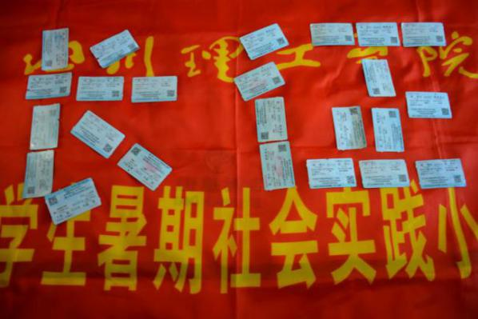“征途”团队重温了革命先烈用鲜血染红的漫漫长道，瞻仰了曾今断壁残垣而今庄严肃穆的革命旧址；寻访了曾今欲血奋战而今安静祥和的红色圣地。我们深感长征精神就是舍己为国，不畏艰难，不忘初心，继续前行。我们的征途依旧漫长。这次探寻，坚定了我们的信仰，锤炼了我们的精神，星星之火，燎原之势已在，我们青年学生，作为时代先锋，传承火种，誓必将这精神之火熊熊燃起。我们体会到，没有当初前辈们的抛头颅洒热血，哪有如今的新中国？哪有如今我们幸福平安的生活？夜幕降临，我们将启程，继续向前，我们秉承长征精神，不论何时何事，必将冲破黑暗，迎接曙光。

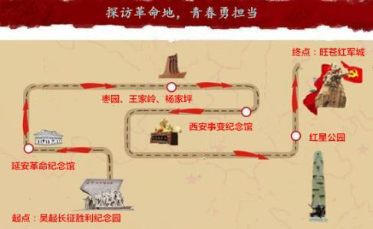该团队实践过程中得到了各级媒体的支持和报道，多次获得团省委及各地方团委对该团队微博的评论转发；得到自贡电视台、自贡日报、自贡晚报、自贡在线、盐都青年等媒体的报道，在校内外掀起一股红色风潮。这一次的青春之行将激励着青年学生不忘初心，继续前进，旨在号召当代青年不忘自力更生、艰苦奋斗的延安精神，传播青春正能量，弘扬长征精神。

**四川轻化工大学征途团队**

**2016年9月11日**

**附件1：各方媒体支持：**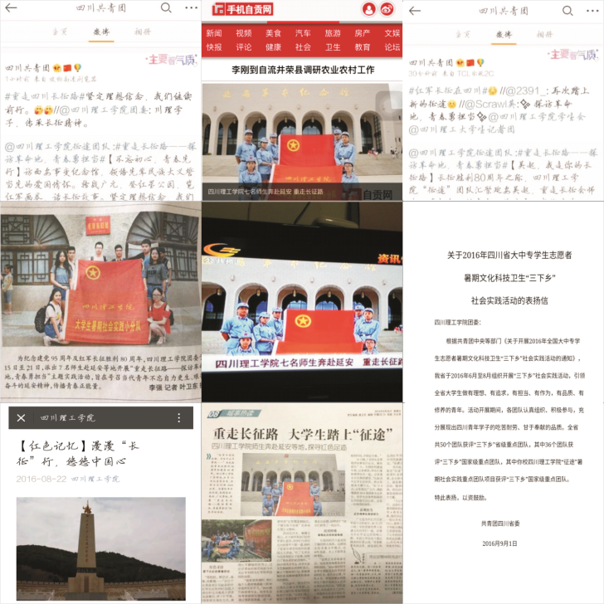

**备注：**

**1.纸张大小均选用A5；**

**2.总结材料不需要校徽；**

**3.图片均设置为四周型环绕；**

**4.非文章中出现的图片，以附件的形式放在文章末尾处；**

**5.总结材料中不需要插入人员分配表格。**